

FACULTAD DE INGENIERÍA
CARRERA DE INGENIERÍA DE SISTEMAS COMPUTACIONALES

INFORME DE PROYECTO FINAL

EduConnect: Sistema de Apoyo al Seguimiento Académico con Retroalimentación para Apoderados

Autores:
- Rojas Pacherres, Angel Fernando (N00303410) - (20%)
- Correa Flores, Diego Jesús (N00323367) - (20%)
- Apaza Pariapaza, John Angel (N00353978) - (20%)
- Benavides Soto, Miguel Angel (N00328875) - (20%)
- Dominguez Grados, Robinson Smith (N00348818) - (20%)

Curso:
DESARROLLO DE APLICACIONES MÓVILES

Docente del Curso:
Gerardo, Sarmiento Quistan

Lima – Perú
2026-1

CONTENIDO

I. RESUMEN 3
II. INTRODUCCIÓN 3
2.1. Descripción de la problemática 3
2.2. Descripción del proyecto 3
III. ANÁLISIS DEL PROBLEMA 3
3.1. Antecedentes (Mínimo de 5 antecedentes) 3
3.2. Identificación y formulación del problema 4
3.3. Propuestas 4
3.3.1. Propuesta 01 4
3.3.2. Propuesta 02 4
3.3.3. Propuesta 03 4
3.4. Definición de objetivos 4
3.4.1. Objetivo general 4
3.4.2. Objetivos específicos 4
IV. HERRAMIENTAS DE INGENIERÍA 5
V. GENERACIÓN DE SOLUCIONES 5
5.1. Evaluación de tecnologías de aplicaciones móviles 5
VI. METODOLOGÍA DE DESARROLLO A UTILIZAR 6
6.1. Aplicación móvil 6
6.1.1. Evidencias del funcionamiento 6
6.2. Repositorios 6
VII. COMPLEMENTO 7
7.1. Evidencia de Participación 7
7.2. Video de presentación del proyecto (Link) 7
7.3. PPT sustentación 7
7.4. Link del repositorio donde se encuentran los proyectos (código) 7
VIII. RESULTADOS 7
8.1. Resultados en base a los objetivos del proyecto 7
8.2. Discusión de resultados 7
IX. CONCLUSIONES 7
X. REFERENCIAS O BIBLIOGRAFÍA 7
XI. ANEXOS 8
NOTAS ACLARATORIAS 9

INDICE DE TABLAS

INDICE DE FIGURAS

INDICE DE ANEXOS

RESUMEN
El presente trabajo fue elaborado …..

Palabras clave: Incluir 05 palabras clave

Abstract (All traslated to English)

Key (All traslated to English)

INTRODUCCIÓN

2.1. Descripción de la problemática
El principal problema identificado es que el seguimiento académico y comportamental en estas instituciones se gestiona mediante procesos manuales y métodos tradicionales que impiden un monitoreo oportuno y preciso del desempeño del estudiante. Esta situación se relaciona con la necesidad de implementar una solución de gestión educativa móvil, ya que este enfoque permite migrar de una gestión obsoleta a una centralización digital, proporcionando al padre de familia visibilidad en tiempo real sobre el rendimiento y comportamiento de su hijo, superando las limitaciones de los reportes físicos o verbales que imposibilitan una intervención preventiva ante dificultades académicas.
Además, debido a la ausencia de una plataforma integral, el docente asume una dualidad operativa compleja al desempeñar simultáneamente su labor pedagógica y el rol de administrador del sistema. Esta responsabilidad exige que el educador gestione el dashboard, modere los foros de los salones, elabore reportes y supervise la gestión de alumnos, lo cual genera una carga administrativa excesiva cuando se ejecuta de manera manual, propiciando errores humanos y una gestión ineficiente del tiempo. Ante esta realidad, resulta esencial contar con un sistema que sistematice estas funciones, permitiendo que el docente-administrador controle todo el entorno escolar bajo una plataforma única que automatice los procesos de registro y control.
Asimismo, la falta de una estructura digital formal dificulta la comunicación y la resolución de dudas, pues los canales informales actuales provocan que la retroalimentación sea dispersa, lenta e ineficaz. Frente a ello, EduConnect ofrece una respuesta técnica al integrar foros de comunicación y sistemas de reportes detallados, permitiendo que la información académica sea accesible, estructurada y gestionable de forma consistente, eliminando así las barreras informativas que actualmente impiden un acompañamiento integral y colaborativo entre el docente-administrador y el padre de familia.

2.2. Descripción del proyecto

ANÁLISIS DEL PROBLEMA

Antecedentes (Mínimo de 5 antecedentes)

Autor, año y título: Empieza mencionando quién hizo el estudio y cuándo.
Objetivo: Explica brevemente qué quería descubrir el investigador.
Metodología: Indica el enfoque (cuantitativo/cualitativo), la muestra (a quiénes estudió) y la herramienta (encuestas, entrevistas o pruebas de software).
Resultados: Menciona el dato más importante encontrado.
Conclusión: Finaliza con la enseñanza o deducción final del autor.

García y López (2024), en su estudio titulado "Impacto de las aplicaciones móviles gamificadas en el aprendizaje autónomo", se propusieron como objetivo evaluar cómo el uso de apps educativas influye en la motivación de estudiantes universitarios. La metodología empleada fue de enfoque cuantitativo y diseño no experimental de corte transversal, utilizando una muestra de 250 alumnos a quienes se les aplicó un cuestionario de escala Likert. Los resultados principales indicaron que el 85% de los participantes mejoró su gestión del tiempo y compromiso académico tras utilizar herramientas móviles de organización. Los autores concluyeron que las aplicaciones móviles no solo facilitan el acceso a la información, sino que transforman la dinámica de estudio al fomentar la autonomía y la retroalimentación inmediata

Antecedente 1:
Dayanghirang, R. y Hernandez, A. (2022), en el estudio “Mobile Based Gradebook with Student Outcomes Analytics”, buscan como objetivo desarrollar una aplicación móvil de seguimiento académico que permita monitorear el desempeño estudiantil mediante analíticas educativas. Se utilizó una metodología de desarrollo de software con análisis de datos académicos. La investigación incluyó registros de calificaciones y pruebas funcionales del sistema. La herramienta permitió generar retroalimentación constante para estudiantes y docentes, mejorando la planificación académica. El estudio concluyó que los sistemas móviles de monitoreo académico optimizan el seguimiento del rendimiento estudiantil y facilitan la toma de decisiones educativas.

Antecedente 2:

Identificación y formulación del problema

- Describir el problema a través de un diagrama de Ishikawa y a la formulación de la pregunta
- En una tabla colocar el problema general y los problemas específicos

Propuestas
Describir las propuestas innovadoras iniciales utilizando la información obtenida de diversas fuentes para dar solución al problema u oportunidad de mejora identificado.

Propuesta 01
- Descripción
- Ventajas
- Desventajas

Propuesta 02
- Descripción
- Ventajas
- Desventajas

Propuesta 03
- Descripción
- Ventajas
- Desventajas

Definición de objetivos

Objetivo general

Objetivos específicos

HERRAMIENTAS DE INGENIERÍA
- Comparación de metodologías o marco de trabajo y estándares de ingeniería, selección de lo que se utilizaría (justificar)

- Comparación de metodologías
- Estándares de ingeniería
- Selección de la metodología
- Justificación de la metodología
- Selección de las herramientas hardware y software, fundamentado

- Herramientas de hardware
Para garantizar un procesamiento eficiente durante la fase de vectorización de texto (NLP) y el entrenamiento de los modelos predictivos, se establecieron los siguientes requerimientos de hardware computacional:
Componente | Especificaciones Técnicas (Mínimas/Recomendadas) | Justificación en el Proyecto
Procesador  (CPU) | Intel Core i7 / AMD Ryzen 7 (Multi-núcleo)   | Permite la ejecución fluida del Entorno de Desarrollo Integrado (IDE) y la compilación rápida del código fuente del proyecto EduConnect, así como la emulación de dispositivos virtuales Android sin ralentizar el sistema.
Memoria  RAM | 16 GB DDR4 o superior  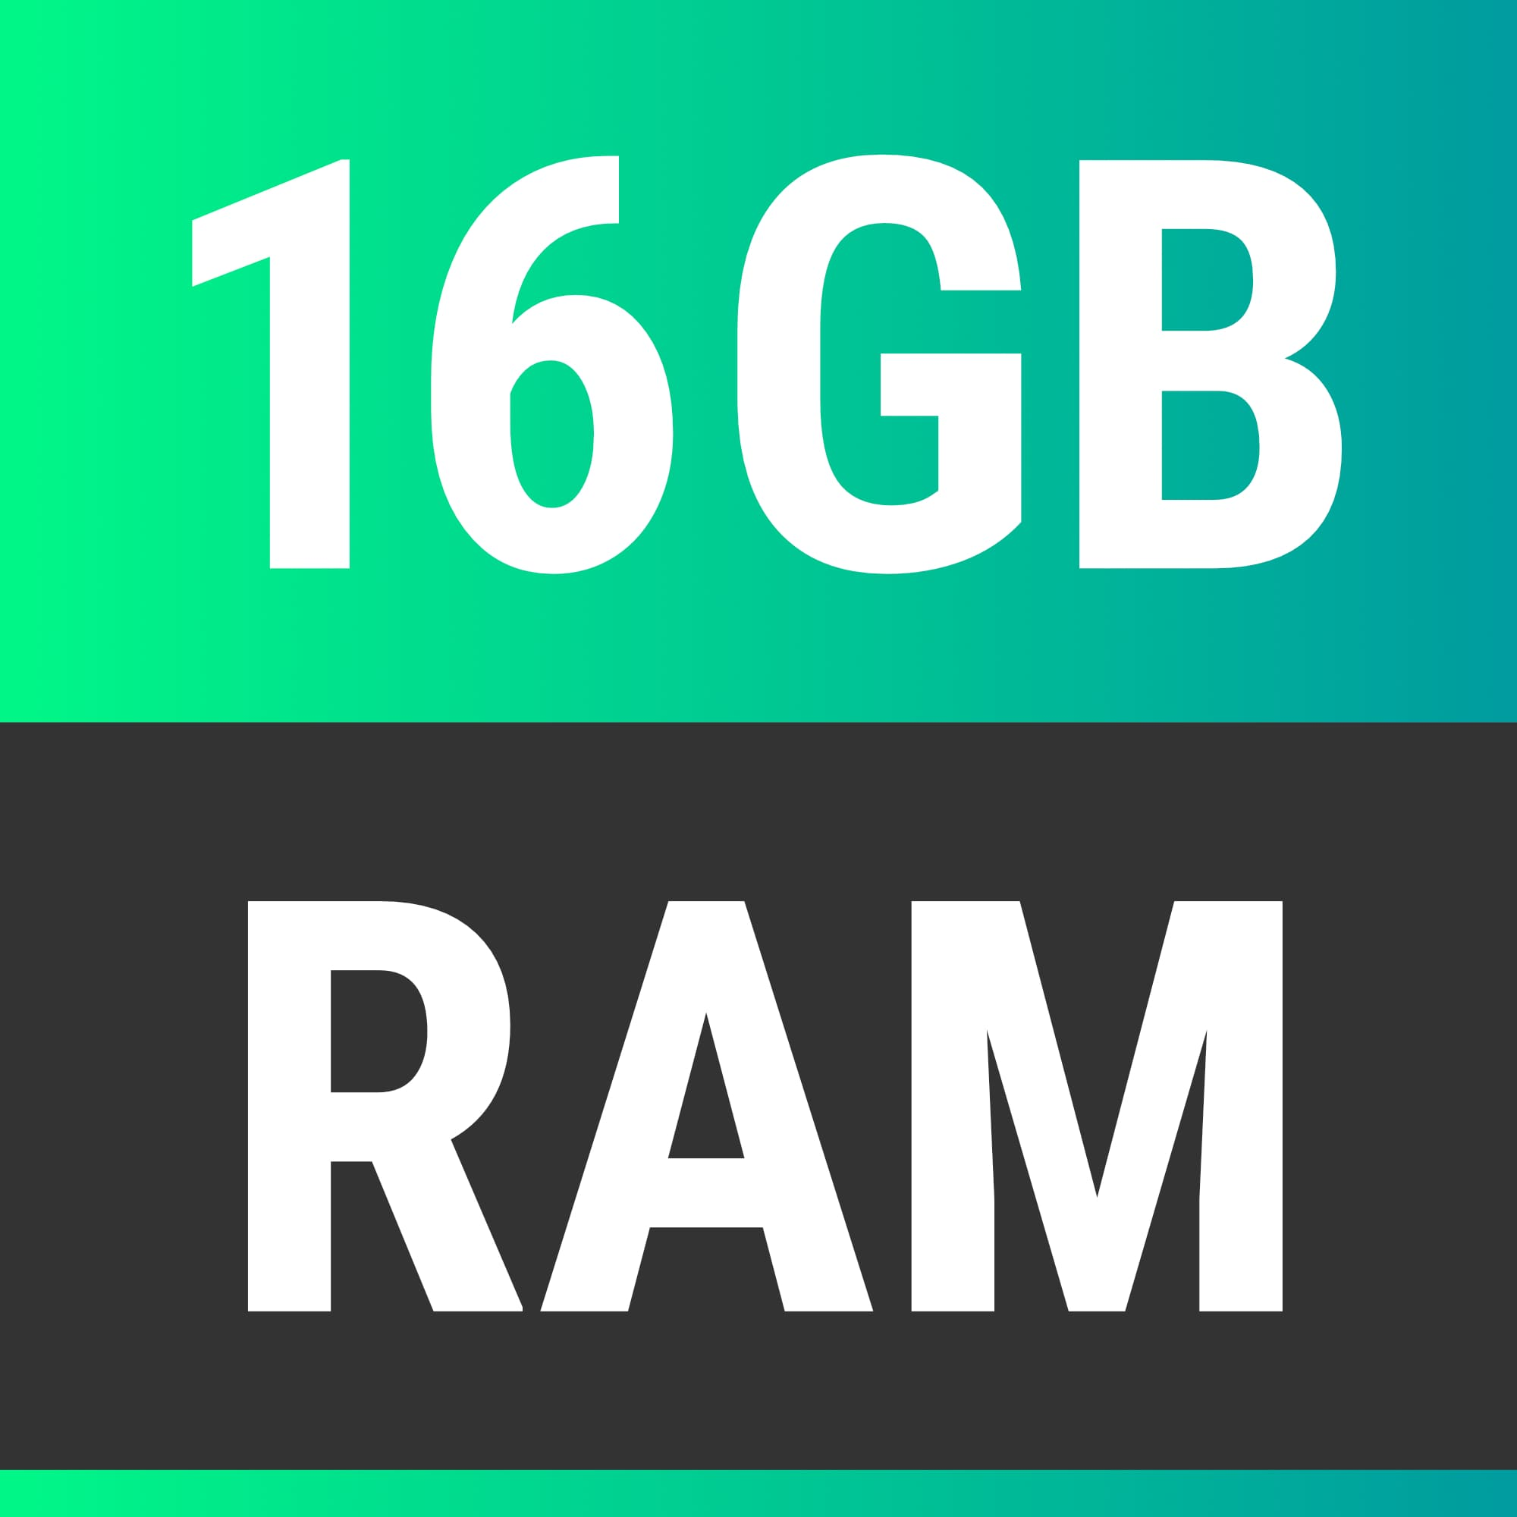 | Esencial para mantener abiertos simultáneamente el entorno de desarrollo, los emuladores de dispositivos móviles y las herramientas de diseño, evitando el uso de memoria virtual y cuellos de botella durante la programación.
Almacenamiento | 1 TB SSD  (Unidad de Estado Sólido)  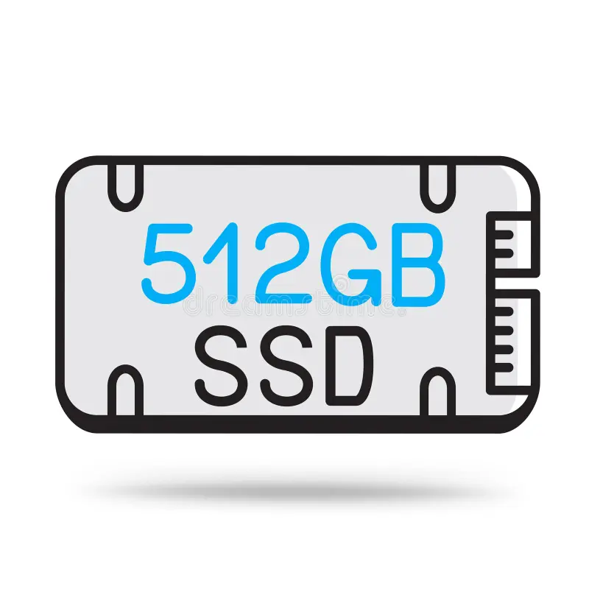 | Garantiza altas velocidades de lectura/escritura (I/O) y proporciona la capacidad holgada que exige el desarrollo móvil para alojar múltiples versiones del SDK de Android, cachés de compilación (Gradle) y diversas imágenes de emuladores sin saturar el disco.
Dispositivo  Móvil | Smartphone físico con Android  (Gama media / alta)  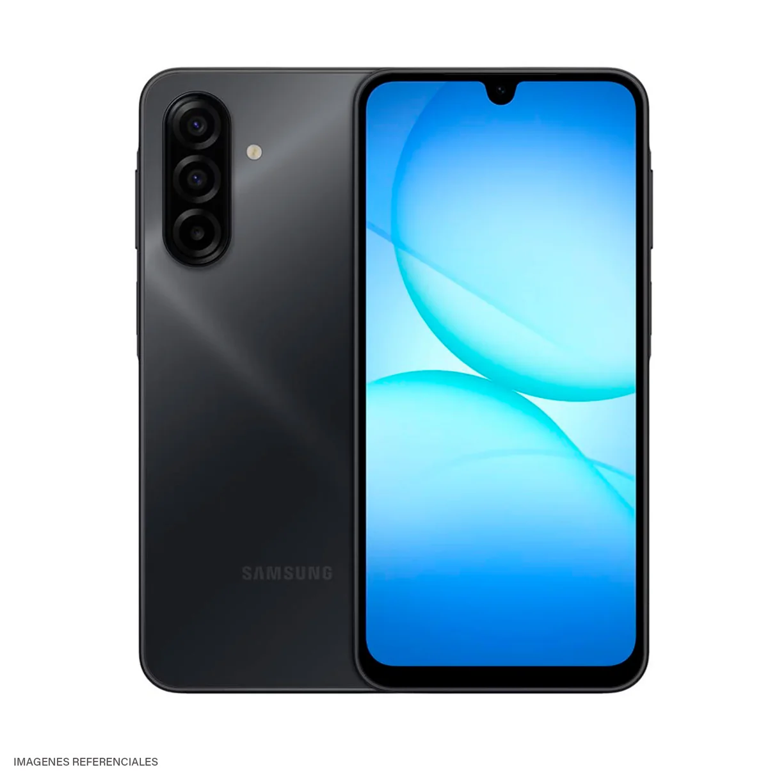 | Requerido para realizar pruebas en un entorno real de las Historias de Usuario, como la lectura de los reportes PDF comprimidos, la recepción de notificaciones vía WhatsApp y la validación del modo oscuro en pantallas físicas.

- Herramientas de software

- Uso correcto de herramientas: recolección de datos, análisis de datos, procesamiento de datos.

- Herramientas de recolección de datos
- Herramientas de análisis de datos
- Herramientas de procesamiento de datos

- No olvidar requisitos de usuario final, servidor

- Requisitos de usuario final
- Requisitos de servidor

GENERACIÓN DE SOLUCIONES

5.1. Evaluación de tecnologías de aplicaciones móviles
En una tabla de doble entrada debe analizar las tecnologías asociadas en cuanto a ventajas y desventajas de las tecnologías existentes

Tecnologías | Ventajas | Desventajas
Por ejemplo: Android Studio | - Compilación rápida.  - Ejecución de la app en tiempo real gracias al emulador  - ….. | - no soporta el desarrollo para NKD

METODOLOGÍA DE DESARROLLO A UTILIZAR

6.1. Aplicación móvil
- Desarrollo de la metodología o marco de trabajo a usar para la elaboración de la solución y la aplicación de estándares seleccionados.
- Se debe hacer un análisis de las características de las metodologías contempladas de forma que se seleccione aquella que mejor se adapte a la problemática abordada, justificando la selección teniendo en cuenta restricciones realistas.
- Cronograma de desarrollo del producto:
Las definiciones de la parte técnica, la ST, lo constituyen básicamente 5 asuntos:
- Planificación (EDT y cronograma del proyecto)
- Análisis
- Desarrollo
- Pruebas
- Implementación

- Ir presentando resultados de producto en cada etapa de la metodología.
- Considerar la evidencia de la consideración de la protección de datos en el producto software y en la investigación

6.1.1. Evidencias del funcionamiento
Colocar la captura de pantalla y descripción de la funcionalidad principal

6.2. Repositorios
Indicar el software de control de versiones usado y el repositorio, asimismo colocar el link de repositorio donde se encuentra los proyectos

COMPLEMENTO

7.1. Evidencia de Participación
(Captura de la participación en debates en el aula virtual y evidencia de haber presentado los avances del proyecto solicitados)

7.2. Video de presentación del proyecto (Link)
- Colocar link del video

7.3. PPT sustentación
Colocar la captura de las ppt utilizadas en la sustentación

7.4. Link del repositorio donde se encuentran los proyectos (código)
- Colocar link del repositorio

RESULTADOS

8.1. Resultados en base a los objetivos del proyecto
Colocar los resultados por cada objetivo del proyecto

8.2. Discusión de resultados
- Comparar la postura a utilizar en el proyecto.
- Argumentar y elaborar la discusión en base a los elementos relacionados a la postura que interactúa en el proyecto.
- Priorizar la información relevante relacionada a la postura seleccionada para el desarrollo del proyecto.

CONCLUSIONES

Colocar las conclusiones por cada objetivo del proyecto
Recomendaciones

REFERENCIAS O BIBLIOGRAFÍA
<<Anotar los libros, manuales, guías, páginas electrónicas que se hayan utilizado para la elaboración de este informe en formato APA>>.
Dayanghirang, R., & Hernandez, A. (2022). Mobile based gradebook with student outcomes analytics. arXiv. https://arxiv.org/abs/2202.02915

ANEXOS

NOTAS ACLARATORIAS
Consideraciones para formación de equipos

- El número de integrantes de cada equipo debe ser 3 a 5 persona (lo ideal es que la cantidad de integrantes de los equipos sean impares)

Consideraciones para el desarrollo del proyecto

- El proyecto debe terminar con un producto software y/o hardware implementado alineado al perfil de egreso.

Consideraciones para el informe y video
- El Informe de proyecto de fin de curso será redactado con procesador de textos en fuente Arial, tamaño 12, alineación justificada, interlineado 1,5, hoja A4. Utilizar formato APA 7ma edición.
- Sobre el tema de proyecto
- Integración con el aprendizaje previo (temas aprendidos en otros cursos)
- Promueve un nuevo aprendizaje
- Brinda experiencias realistas
- Balance entre complejidad y carga de trabajo
- Comunicación
- Lenguaje profesional
- Organización de la presentación
- Presentación efectiva
- Figuras y formato
- Redacción y gramática
- Video
- La presentación de los estudiantes debe ser formal.
- Usar office 365 para alojar su video
- El video presentado debe contener los puntos indicados en el informe, considerando que se debe cumplir con las indicaciones sobre el tema del proyecto y la comunicación.
- El video debe tener una duración máxima de 10 minutos (3min parte teórica y 7min de producto).

